**تصحيح المعلومات الخاطئة المكتوبة فى موقع Tdqiq**

**عن شركة فاليتاكس Valetax**

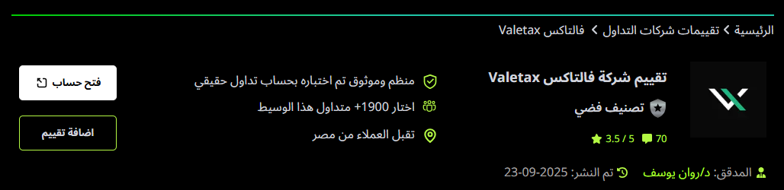

**التصحيح** : شركة فاليتاكس Valetax

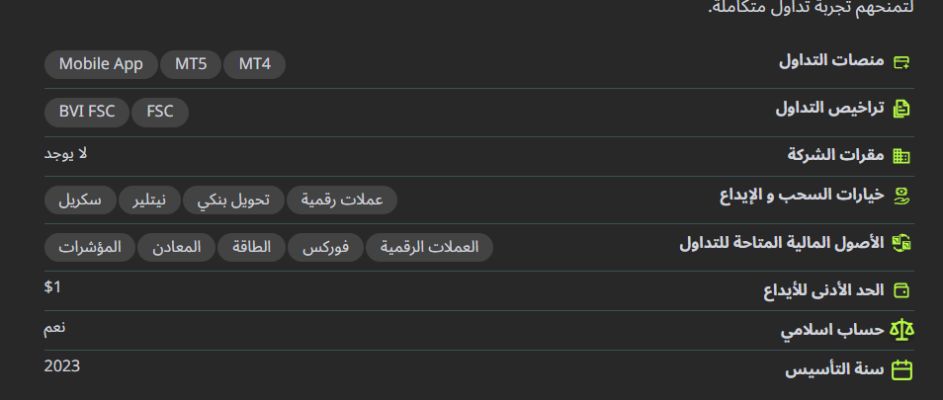

**التصحيح:**

* مقرات الشركة: موريشيوس
* **سنة التأسيس**:2001
* **خيارات الايداع والسحب :**
* **المحافظ الإلكترونية:** إنستا باي – محفظة بنك مصر (BM Wallet) – محفظة CIB الذكية – قاهرة كاش (بنك القاهرة) – فون كاش البنك الأهلي المصري (NBE PhoneCash) – فودافون كاش – اتصالات كاش – أورانج كاش.
* **وسائل أخرى:** سكريل – مودع المحلي (LD) – البطاقات الائتمانية – عملات رقمية (USDT)

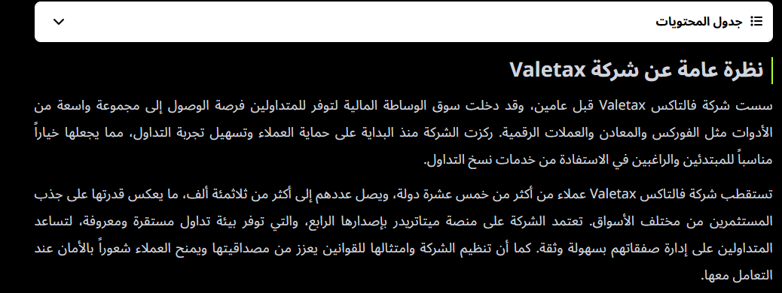

**التصحيح** :

* تأسست شركة فاليتاكس من خمس سنوات
* تعتمد الشركة على منصة ميتاتريدر بإصدارها الرابع والخامس

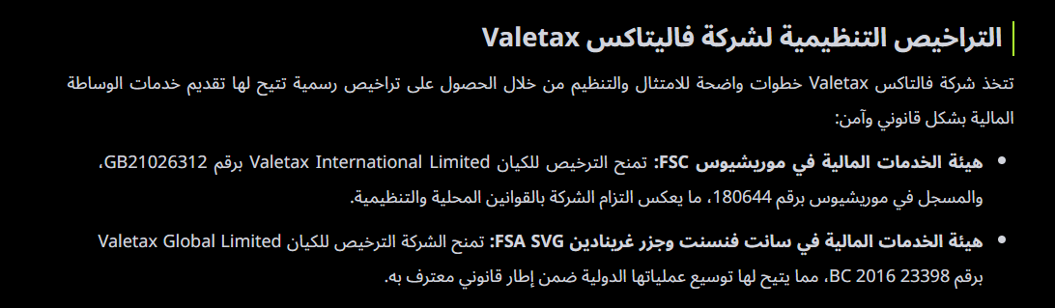

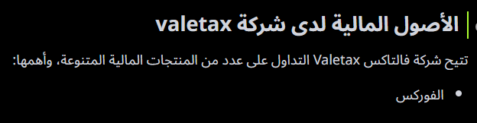

**التصحيح** : شركة فاليتاكس Valetax

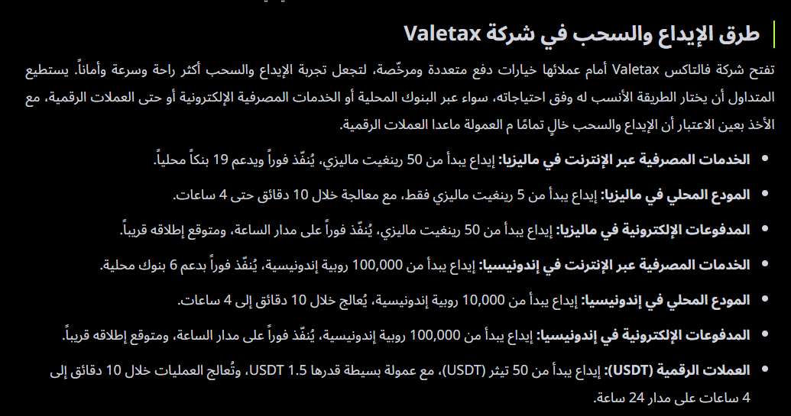

**التصحيح :** طرق الإيداع والسحب في شركة فاليتاكس Valetax

•**المحافظ الإلكترونية:** إنستا باي – محفظة بنك مصر (BM Wallet) – محفظة CIB الذكية – قاهرة كاش (بنك القاهرة) – فون كاش البنك الأهلي المصري (NBE PhoneCash) – فودافون كاش – اتصالات كاش – أورانج كاش.

•**وسائل أخرى:** سكريل – المودع المحلي (LD) – البطاقات الائتمانية – العملات الرقمية (USDT).

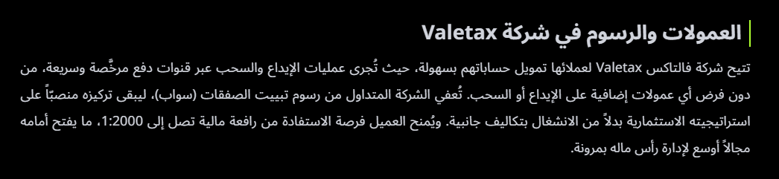

**التصحيح** : شركة فاليتاكس Valetax

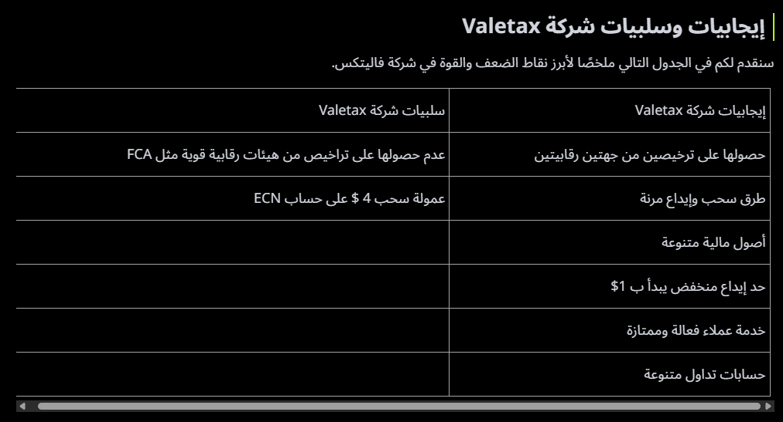

**التصحيح** :

* شركة فاليتاكس Valetax
* فاليتاكس مرخصة من لجنة الخدمات المالية في موريشيوس (FSC) ومسجلة في سانت فنسنت وجزر غرينادين.
* رسوم السحب في حسابات ECN هي 4 دولار فقط لتغطية تكاليف المعاملات، بينما باقي الحسابات (سنت – قياسي – بوستر – البونص – PRO) متاحة بدون أي رسوم سحب.

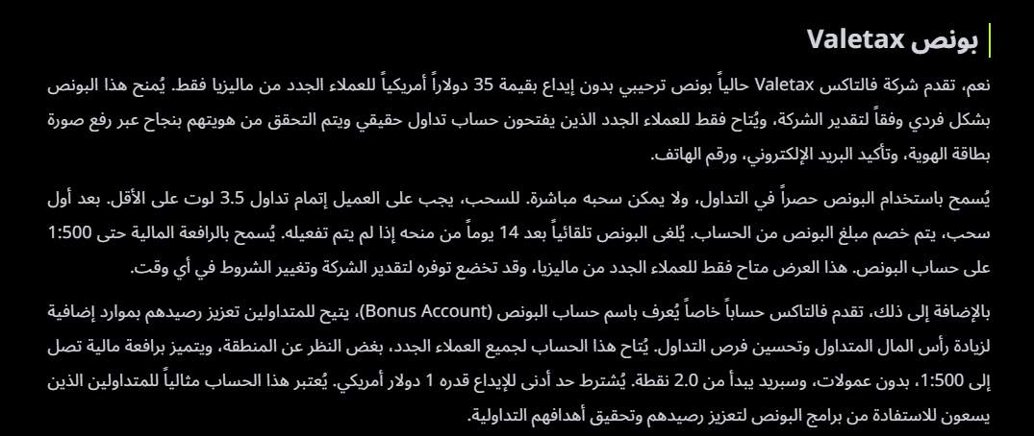

**التصحيح** : شركة فاليتاكس Valetax

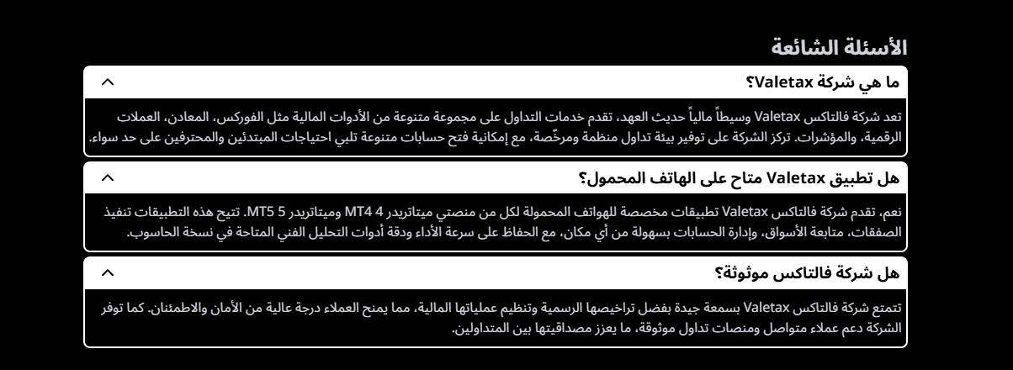

**التصحيح** : شركة فاليتاكس Valetax وسيط مالي موثَّق